СОДЕРЖАНИЕ

ОПТИЧЕСКИЕ ДАТЧИКИ серии А3
ОПТИЧЕСКИЕ ДАТЧИКИ цилиндрического типа серии M18-C
Миниатюрные и водонепроницаемые ОПТИЧЕСКИЕ ДАТЧИКИ серии MS
ОПТИЧЕСКИЕ ДАТЧИКИ сквозного типа серии LT для работы на длинные дистанции 64
Высокоскоростные ОПТИЧЕСКИЕ ДАТЧИКИ щелевого типа серии SU-02
Высокоскоростные ОПТИЧЕСКИЕ ДАТЧИКИ щелевого типа серии SU-07
ОПТИЧЕСКИЕ ДАТЧИКИ со световодами серии FF
ОПТИЧЕСКИИЕ ДАТЧИКИ серии FM
ОПТИЧЕСКИИЕ ДАТЧИКИ стандартного типа серии F
ОПТИЧЕСКИЕ ДАТЧИКИ серии FS/AS
ИНДУКТИВНЫЕ ДАТЧИКИ серии PS/PM
ЕМКОСТНЫЕ ДАТЧИКИ серии CP
ТЕРМОДАТЧИКИ серии TS

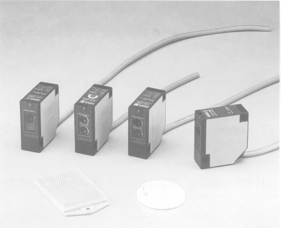
- ОПТИЧЕСКИЕ ДАТЧИКИ серии А3

Особенностью данной серии является расширенный диапазон напряжения питания датчиков.

Оптические датчики серии А3 функционируют по трем принципам и делятся на три типа:
      - Отражающие оптические выключатели, которые излучают и принимают отраженный от объекта свет, находящегося в зоне действия датчика. Как только улавливается определенная световая энергия, на выходе устанавливается соответствующий логический уровень. Величина дистанции от датчика до объекта зависит от размеров улавливаемого предмета, от его цвета, шероховатости и т.д. и может достигать 2м. Конструктивно излучатель и приемник выполнены в одном корпусе.
      - Отражающие от световозвращателя, которые излучают и принимают свет, отраженный от специального отражателя (рефлектора) и при прерывании луча объектом выдается выходной сигнал. Дальность действия зависит от состояния среды (пыль, дым и т.д.) и может достигать 5 м. Конструктивно излучатель и приемник выполнены в одном корпусе.
      - Датчики сквозного типа, которые имеют раздельные конструктивно источник света и приемник, расположенные соосно друг напротив друга. Любой предмет попадающий в зону светового потока прерывает его и вызывает изменение выходного логического уровня. Дальность действия может достигать 20 м.

- Общие технические характеристики
Напряжение питания | 12…240В DC; 24…220В АС 50/60 Гц.
Потребляемая мощность | 2 ВА макс.
Выход | реле
Максимально-допустимый ток нагрузки | 5А / 250В АС
Подключение | кабель (5 проводов х 2м)
Время отклика | 15 мс
Внешнее освещение | искусственное < 10000 Лк; естественное < 30000 Лк.
Прочность изоляции | более 2 кВ (1 мкс).
Рабочая температура | от минус 20 до +60⁰С

- Схема подключения
Красный
(Коричневый)
Черный
(Синий)
Белый Н.О.
(Черный)
Коричневый Общий
(Серый)
Желтый Н.З.
(Белый)
12…240 В DC
24…240 B AC

- Отражающие оптические выключатели
Тип | Стандартный тип |  |  | Влагонепроницаемые
Модель | A3R-30X | A3R-1MX | A3R-2MX | A3R-30XP | A3R-1MXP | A3R-2MXP
Дальность действия | 0.3 м | 1 м | 2 м | 0.3 м | 1 м | 2 м
Класс защиты | IP-65 |  |  | IP-67
Настройка чувствительности | Переменный резистор (270⁰)
Вид излучения | инфракрасное (ИК)
Мин. диаметр объекта, мм | 5.0
T
R
Датчик
Объект

- Отражающие от световозвращателя
Тип | Стандартный тип |  |  |  | Влагонепроницаемые
Модель | A3G-2MR | A3G-2MRS | A3G-4MRE | A3G-4MX | A3G-4MRP | A3G-4MXP
Дальность действия | 3 м | 2 м | 4 м | 4 м | 3 м | 4.5 м
Класс защиты | IP-65 |  |  |  | IP-67
Настройка чувствительности | Перем. резистор | Нет |  |  | Перем. резистор | Нет
Вид излучения | красное |  |  | ИК | красное | ИК
Мин. диаметр объекта, мм | 2 |  | 5 |  | 2 | 5
T
R
Датчик
Объект
Отражатель

- Датчики сквозного типа
Тип | Стандартный тип |  |  | Влагонепроницаемые
Модель | A3T-3MX | A3T-10MX | A3T-20MX | A3T-3MXP | A3T-10MXP | A3T-20MXP
Дальность действия | 3 м | 10 м | 20 м | 3 м | 10 м | 20 м
Класс защиты | IP-65 |  |  | IP-67
Настройка чувствительности | Нет
Вид излучения | инфракрасное (ИК)
Мин. диаметр объекта, мм | 2 | 5 | 10 | 2 | 5 | 10
T
Излучатель
Объект
R
Приемник

- Габаритно-установочные размеры (мм)
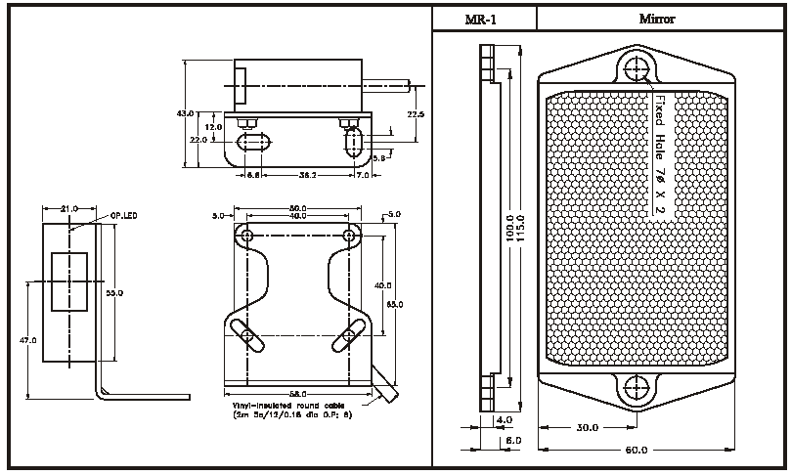
Отражатель

- ОПТИЧЕСКИЕ ДАТЧИКИ цилиндрического типа серии M18-C

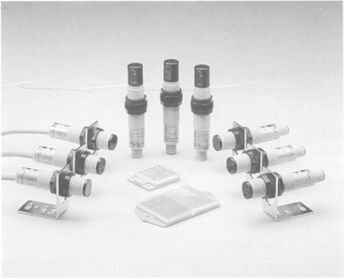
  - Высокопрочная компактная структура с резьбой М18, степенью защиты IP65.

  - Корректировка чувствительности.

  - Датчики DC типа имеют NPN и PNP выход, что позволяет их подключать к любым управляющим устройствам.

  - Датчики DC типа имеют защиту от перегрузки и переполюсовки.

  - Датчики АC типа имеют защиту от импульсных бросков напряжения.

- Общие технические характеристики
Тип по питанию | DC тип (постоянный ток) | АC тип (переменный ток)
Напряжение питания | 10…30В DC; пульсации < 20% | 90…250В АС, 50/60 Гц.
Максимально-допустимый ток нагрузки | 150 мА макс. | 100 мА макс.
Выход | NPN и PNP транзистор | Тиристор
Ток утечки | < 0.8 мА | < 2 мА
Схема защиты | Защита от КЗ и переполюсовки | Защита от бросков напряжения
Время отклика | 2 мс | 10 мс
Корректировка чувствительности | Переменный резистор (270⁰)
Гистерезис | 10 %
Внешнее освещение | Искусственное < 10000 Лк; естественное < 30000 Лк.
Подключение | кабель (4 провода х 2м) | кабель (3 провода х 2м)
Подключение | разъем (4 контакта) | разъем (3 контакта)
Цвет корпуса | Серый | Синий
Рабочая температура | от минус 20 до +60⁰С
Класс защиты | IP-66

- Отражающие оптические выключатели
Тип | Модель | Сост. вых. | Компоновка | Дальность действия | Напряжение питания | Потребл. ток | Выход
Кабель | CDR-10X | Н.О. | Горизонт. | 0.1 м | 10…30В DC | < 25 мА | NPN и PNP транзистор, 150мА макс
Кабель | CDR-10XB | Н.З.
Кабель | CDR-30X | Н.О. | Горизонт. | 0.3 м | 10…30В DC | < 25 мА | NPN и PNP транзистор, 150мА макс
Кабель | CDR-30XB | Н.З.
Кабель | CDR-30X-V | Н.О. | Вертикальн. | 0.3 м | 10…30В DC | < 25 мА | NPN и PNP транзистор, 150мА макс
Кабель | CDR-30XB-V | Н.З.
Кабель | CAR-10X | Н.О. | Горизонт. | 0.1 м | 90…250B AC, 50/60Гц | < 0.5 ВА | Тиристор, 100мА
Кабель | CAR-10XB | Н.З.
Кабель | CAR-10X-V | Н.О. | Вертикальн. | 0.1 м | 90…250B AC, 50/60Гц | < 0.5 ВА | Тиристор, 100мА
Кабель | CAR-10XB-V | Н.З.
Разъем | CDR-10X-M12 | Н.О. | Горизонт. | 0.1 м | 10…30В DC | < 25 мА | NPN и PNP транзистор, 150мА макс
Разъем | CDR-10XB-M12 | Н.З.
Разъем | CDR-30X-M12 | Н.О. | Горизонт. | 0.3 м | 10…30В DC | < 25 мА | NPN и PNP транзистор, 150мА макс
Разъем | CDR-30XB-M12 | Н.З.
Разъем | CDR-30X-V-M12 | Н.О. | Вертикальн. | 0.3 м | 10…30В DC | < 25 мА | NPN и PNP транзистор, 150мА макс
Разъем | CDR-30XB-V-M12 | Н.З.

- Отражающие от световозвращателя
Тип | Модель | Сост. вых. | Компоновка | Дальность действия | Напряжение питания | Потребл. ток | Выход
Кабель | CDM-1MR | Н.О. | Горизонт. | 0.1…1.6 м | 10…30В DC | < 25 мА | NPN и PNP транзистор, 150мА макс
Кабель | CDM-1MRB | Н.З.
Кабель | CDM-2MX | Н.О. | Горизонт. | 0.1…2.5 м | 10…30В DC | < 25 мА | NPN и PNP транзистор, 150мА макс
Кабель | CDM-2MXB | Н.З.
Кабель | CDM-2MX-V | Н.О. | Вертикальн. | 0.1…2.0 м | 10…30В DC | < 25 мА | NPN и PNP транзистор, 150мА макс
Кабель | CDM-2MXB-V | Н.З.
Кабель | CAM-2MX | Н.О. | Горизонт. | 0.1…2.0 м | 90…250B AC, 50/60Гц | < 0.5 ВА | Тиристор, 100мА
Кабель | CAM-2MXB | Н.З.
Кабель | CAM-2MX-V | Н.О. | Вертикальн. | 0.1…2.0 м | 90…250B AC, 50/60Гц | < 0.5 ВА | Тиристор, 100мА
Кабель | CAM-2MXB-V | Н.З.
Разъем | CDM-2MX-M12 | Н.О. | Горизонт. | 0.1…2.5 м | 10…30В DC | < 25 мА | NPN и PNP транзистор, 150мА макс
Разъем | CDM-2MXB-M12 | Н.З.
Разъем | CDM-2MX-V-M12 | Н.О. | Вертикальн. | 0.1…2.0 м | 10…30В DC | < 25 мА | NPN и PNP транзистор, 150мА макс
Разъем | CDM-2MXB-V-M12 | Н.З.

- Датчики сквозного типа
Тип | Модель | Сост. вых. | Компоновка | Дальность действия | Напряжение питания | Потребл. ток | Выход
Кабель | CDT-10MX | Н.О. | Горизонт. | 10 м | 10…30В DC | передатч. < 20 мА;  приемник < 25 мА | NPN и PNP транзистор, 150мА макс
Кабель | CDT-10MXB | Н.З.
Кабель | CDT-6MX-V | Н.О. | Вертикальн. | 6 м | 10…30В DC | передатч. < 20 мА;  приемник < 25 мА | NPN и PNP транзистор, 150мА макс
Кабель | CDT-6MXB-V | Н.З.
Разъем | CDT-10MX-M12 | Н.О. | Горизонт. | 10 м | 10…30В DC | передатч. < 20 мА;  приемник < 25 мА | NPN и PNP транзистор, 150мА макс
Разъем | CDT-10MXB-M12 | Н.З.
Разъем | CDT-10MX-V-M12 | Н.О. | Вертикальн. | 6 м | 10…30В DC | передатч. < 20 мА;  приемник < 25 мА | NPN и PNP транзистор, 150мА макс
Разъем | CDT-10MXB-V-M12 | Н.З.

- Обозначение
CDR – 30 X – B V – M12
1
2
3
4
5
6

Модель
1
CDR = отражающий оптический выключатель с питанием напряжением DC.
CAR = отражающий оптический выключатель с питанием напряжением AC.
CDM = отражающий оптический датчик со световозвращателем с питанием напряжением DC.
CAM = отражающий оптический датчик со световозвращателем с питанием напряжением AC.
CDT = датчик сквозного типа с питанием напряжением DC.

Дальность действия  2  30 = 30 см.  2М = 2 м.  10М = 10 м.  Вид излучения  3  Х = инфракрасное.  К = красное. | Состояние выхода  4  В = нормально закрытое.  Нет = нормально открытое.  Расположение  5  В = вертикальное.  Нет = горизонтальное.  6  Тип разъема  М12 = М12х1.0
- Схемы подключения

DC тип
NPN
PNP
4.7K
3.9
4.7K
3.9
Коричневый
нагрузка
NPN выход
+10…30В DC
Белый
нагрузка
PNP выход
0В
Черный
Синий
1
4
3
2

Коричневый
нагрузка
∼
90…250 B DC
Черный
Синий
∼
1
4
3
AC тип

- Габаритно установочные размеры
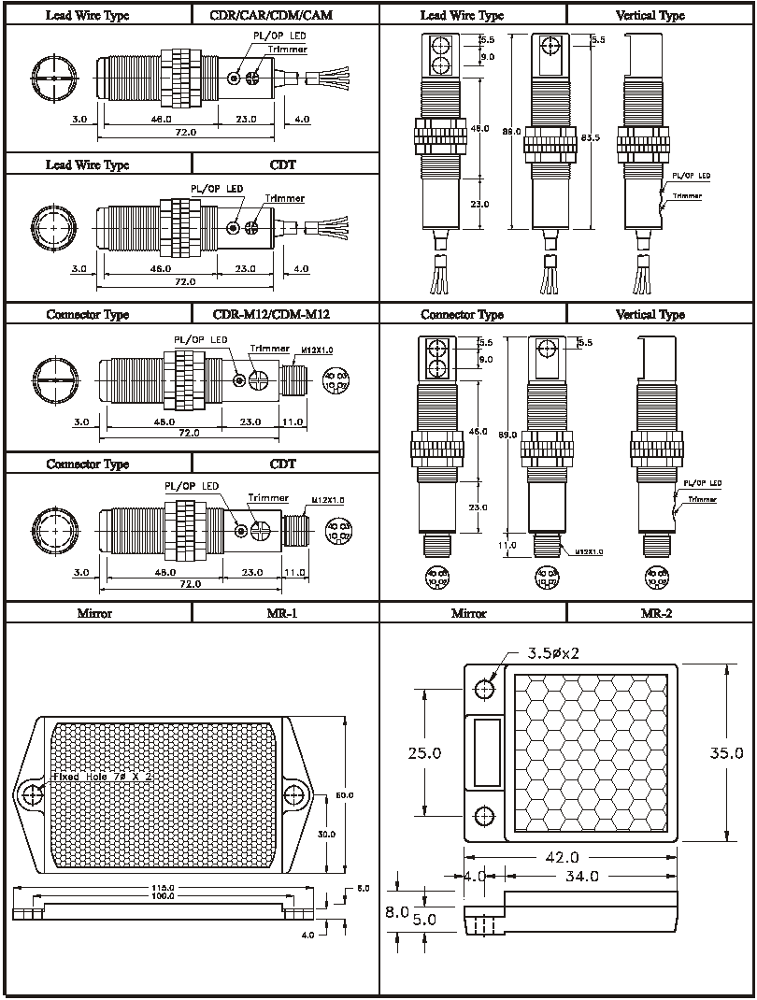

- Миниатюрные и водонепроницаемые ОПТИЧЕСКИЕ ДАТЧИКИ серии MS

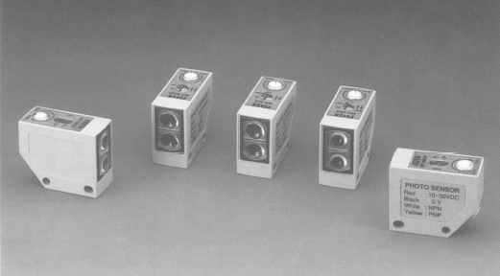

- Компактная структура: 13.5 х 25.0 х 30.0 (мм).
- Высокая степень климатической защиты: IP67.
- Большая дальность действия.

- Общие технические характеристики
Напряжение питания | 10…30В DC; пульсации < 20%.
Выход | NPN и PNP транзистор
Состояние выхода | Н.О. (Н.З. по заказу)
Максимально-допустимый ток нагрузки | 150 мА макс.
Ток утечки | < 0.8 мА
Схема защиты | Защита от КЗ и переполюсовки
Время отклика | 2 мс
Корректировка чувствительности | Переменный резистор (270⁰)
Излучение | Инфракрасное
Внешнее освещение | искусственное < 10000 Лк; естественное < 30000 Лк.
Гистерезис | 10 %
Рабочая температура / Влажность | от минус 20 до +60⁰С / 35% ... 85%
Подключение | кабель (4 провода х 2м);  разъем (4 контакта).

- Отражающие оптические выключатели
Тип подключения | Кабель |  |  |  | Разъём
Модель | MR-30X | MR-30XP | MR-60X | MR-60XP | PR-30X | PR-30XP | PR-60X | PR-60XP
Класс защиты | IP65 | IP67 | IP65 | IP67 | IP65 | IP67 | IP65 | IP67
Дальность действия | 0.3 м |  | 0.6 м |  | 0.3 м |  | 0.6 м
Потребляемый ток | < 30 мА
Масса | 78 г | 84 г | 78 г | 84 г | 12 г | 18 г | 12 г | 18 г
- Отражающие от световозвращателя
Тип подключения | Кабель |  | Разъём
Модель | MG-2MX | MG-2MXP | PG-2MX | PG-2MXP
Класс защиты | IP65 | IP67 | IP65 | IP67
Дальность действия | 2 м
Потребляемый ток | < 30 мА
Масса | 78 г | 84 г | 12 г | 18 г

- Датчики сквозного типа
Тип подключения | Кабель |  | Разъём
Модель | MT-6MX | MT-6MXP | PT-6MX | PT-6MXP
Класс защиты | IP65 | IP67 | IP65 | IP67
Дальность действия | 6 м
Потребляемый ток | Излучатель < 20 мА; приемник < 25 мА
Масса | 180 г | 162 г | 20 г | 32 г

- Схема подключения
NPN
PNP
4.7K
3.9
4.7K
3.9
Красный
(Коричневый)
нагрузка
NPN выход
+10…30В DC
Белый
нагрузка
PNP выход
0В
Желтый
(Черный)
Черный
(Синий)
1
4
3
2
3
2
1
4
1: +10…30 B DC
2: NPN выход
3: 0 В
4: PNP выход

- Габаритно установочные размеры (мм)

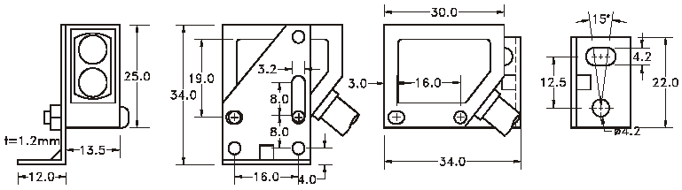
- ОПТИЧЕСКИЕ ДАТЧИКИ сквозного типа серии LT для работы на длинные дистанции
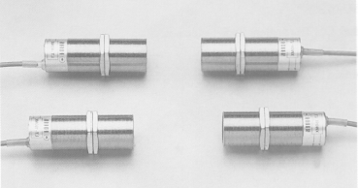
- Дальность действия до 150 м.

- Запас по установленной дистанции более 50%.

- Два выходных транзистора: NPN и PNP

- Технические характеристики
Модель | LT-40MX | LT-80MX | LT-150MX
Дальность действия | 40м + 50% | 80м + 50% | 150м + 50%
Мин. диаметр объекта, мм | 10.0 | 30.0 | 50.0
Гистерезис | < 20%
Время отклика | 5 мс | 50 мс
Напряжение питания | 10…30В DC; пульсации < 20%.
Потребляемый ток | Излучатель < 20 мА; приемник < 25 мА
Выход | NPN и PNP транзистор
Излучение | Инфракрасное
Подключение | Излучатель: кабель 2провода х 2м; приемник: кабель 4провода х 2м
Рабочая температура | от минус 20 до +60⁰С

- Схема подключения
NPN
PNP
4.7K
3.9
4.7K
3.9
Коричневый
нагрузка
NPN выход
+10…30В DC
Белый
нагрузка
PNP выход
0В
Черный
Синий
1
4
3
2
Коричневый
Синий
+10…30В DC
0В
Излучатель
Приёмник

- Габаритно установочные размеры (мм)
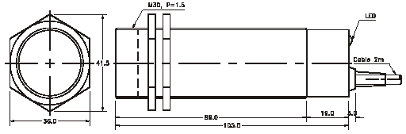

- Высокоскоростные ОПТИЧЕСКИЕ ДАТЧИКИ щелевого типа серии SU-02
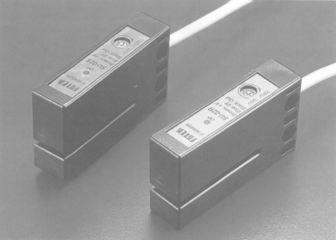
- Высокая рабочая частота: 10 кГц.
- Активация светом в моделях SU-02X, то есть обнаружение сквозных (прозрачных) меток.
- Активация темнотой в моделях SU-02X, то есть обнаружение маркерных (непрозрачных) меток.
- Удобно использовать в маркировочных и упаковочных машинах.

- Технические характеристики
Модель | SU-02X | SU-02XP | SU-02R | SU-02RP
Выход | NPN | PNP | NPN | PNP
Излучение | Инфракрасное |  | Красное
Напряжение питания | 10…30В DC.
Потребляемый ток | 40 мА
Макс. выходной ток | 150 мА
Состояние выхода | Н.О.
Логика | Активация светом |  | Активация темнотой
Рабочая частота | 10 кГц
Внешнее освещение | искусственное < 3000 Лк; естественное < 5000 Лк.
Подключение | Кабель 3провода х 2м.
Рабочая температура | - 20 … +70⁰С
Кор-ка чувствительности | Переменный резистор (270⁰)

- Схема подключения
4.7K
Коричневый
нагрузка
+10…30В DC
0В
Черный
Синий
NPN
PNP
4.7K
Коричневый
нагрузка
Черный
Синий
+10…30В DC

- Габаритно установочные размеры (мм)
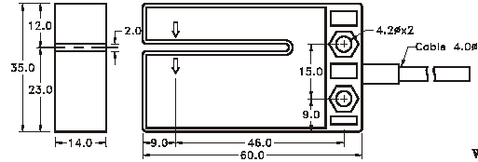
- Высокоскоростные ОПТИЧЕСКИЕ ДАТЧИКИ щелевого типа серии SU-07
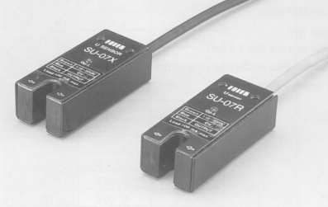
- Высокая рабочая частота: 5 кГц.

- Высокая надежность и стабильность работы.

- Низкая стоимость при высоком качестве

- Технические характеристики
Модель | SU-07X | SU-02XP
Выход | NPN | PNP
Излучение | Инфракрасное
Напряжение питания | 10…30В DC.
Потребляемый ток | 30 мА
Макс. выходной ток | 150 мА
Схема защиты | Защита от КЗ и переполюсовки
Рабочая частота | 5 кГц
Внешнее освещение | искусственное < 5000 Лк; естественное < 10000 Лк.
Подключение | Кабель 3провода х 2м.
Рабочая температура | - 20 … +70⁰С
Класс защиты | IP65

- Схема подключения
4.7K
Коричневый
нагрузка
+10…30В DC
0В
Черный
Синий
NPN
PNP
4.7K
Коричневый
нагрузка
Черный
Синий
+10…30В DC

- Габаритно установочные размеры (мм)
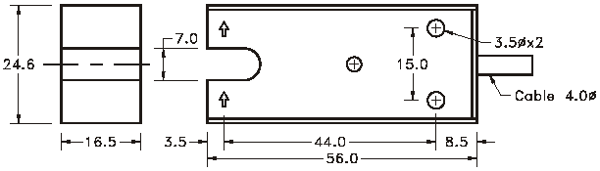

- ОПТИЧЕСКИЕ ДАТЧИКИ со световодами серии FF

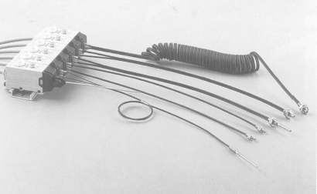
- Наличие оптоволоконных кабелей (световодов) позволяет решить много различных задач, например, определить наличие управляющего объекта в самых труднодоступных местах.

- Крепление на DIN рейку.

- Малое время отклика: 0.1 мс.

- Технические характеристики усилителя
Тип | Стандартный |  | С большой дальностью действия
Модель | FF-03R | FF-03X | FF-06R | FF-06X
Излучение | Красное | Инфракрасное | Красное | Инфракрасное
Выход | NPN и PNP
Состояние выхода | Н.О./ Н.З. изменяемый
Напряжение питания | 11…30В DC.
Потребляемый ток | 30 мА |  | 40 мА
Макс. выходной ток | 150 мА
Схема защиты | Защита от КЗ и переполюсовки
Время отклика | 0.1 мс
Внешнее освещение | искусственное < 5000 Лк; естественное < 10000 Лк.
Подключение | Кабель 4провода х 2м.
Рабочая температура | - 20 … +70⁰С
Класс защиты | IP65

- Схема подключения
NPN
PNP
Красный
+11…30В DC
Белый
+
Черный
Желты
нагрузка
нагрузка
-
Красный = +Uпит Красный = 0В
Черный = 0В Черный =+Uпит
Желтый = PNP/НО Желтый = PNP/НЗ
Белый = NPN/НО Белый = NPN/НЗ

- Технические характеристики световодов
Тип | Модель | Конфигурация | Усилитель | Дальность действия | Мин. диаметр объекта | Длинна, мм
Отражательный тип | FPR-51 | 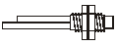 | FF-03R(X) | 35 мм | 0.03 мм | 2000
Отражательный тип | FPR-51 |  | FF-06R(X) | 65 мм | 0.03 мм | 2000
Отражательный тип | FPR-52 | 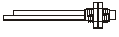 | FF-03R(X) | 35 мм | 0.03 мм | 2000
Отражательный тип | FPR-52 |  | FF-06R(X) | 65 мм | 0.03 мм | 2000
Отражательный тип | FPR-53 |  | FF-03R(X) | 15 мм | 0.03 мм | 2520
Отражательный тип | FPR-53 |  | FF-06R(X) | 30 мм | 0.03 мм | 2520
Отражательный тип | FPR-54 | 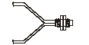 | FF-03R(X) | 20 мм | 0.03 мм | 2015
Отражательный тип | FPR-54 |  | FF-06R(X) | 45 мм | 0.03 мм | 2015
Отражательный тип | FPR-55 | 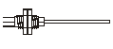 | FF-03R(X) | 35 мм | 0.03 мм | 2000
Отражательный тип | FPR-55 |  | FF-06R(X) | 65 мм | 0.03 мм | 2000
Отражательный тип | FPR-56 | 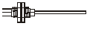 | FF-03R(X) | 20 мм | 0.03 мм | 2100
Отражательный тип | FPR-56 |  | FF-06R(X) | 45 мм | 0.03 мм | 2100
Отражательный тип | FPR-57 | 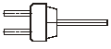 | FF-03R(X) | 20 мм | 0.03 мм
Отражательный тип | FPR-57 |  | FF-06R(X) | 45 мм | 0.03 мм
Отражательный тип | FPR-58 | 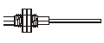 | FF-03R(X) | 20 мм | 0.03 мм
Отражательный тип | FPR-58 |  | FF-06R(X) | 45 мм | 0.03 мм
Сквозной тип | FPT-01 | 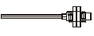 | FF-03R(X) | 50 мм | 0.3 мм | 2015
Сквозной тип | FPT-01 |  | FF-06R(X) | 100 мм | 0.5 мм | 2015
Сквозной тип | FPT-02 | 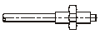 | FF-03R(X) | 80 мм | 0.3 мм | 2015
Сквозной тип | FPT-02 |  | FF-06R(X) | 300 мм | 0.5 мм | 2015
Сквозной тип | FPT-03 | 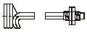 | FF-03R(X) | 50 мм | 0.3 мм | 2520
Сквозной тип | FPT-03 |  | FF-06R(X) | 100 мм | 0.5 мм | 2520
Сквозной тип | FPT-04 | 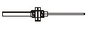 | FF-03R(X) | 80 мм | 0.3 мм | 118
Сквозной тип | FPT-04 |  | FF-06R(X) | 250 мм | 0.5 мм | 118
Сквозной тип | FPT-05 | 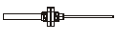 | FF-03R(X) | 80 мм | 0.3 мм | 118
Сквозной тип | FPT-05 |  | FF-06R(X) | 250 мм | 0.5 мм | 118
Сквозной тип | FPT-06 | 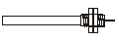 | FF-03R(X) | 50 мм | 0.3 мм | 2015
Сквозной тип | FPT-06 |  | FF-06R(X) | 150 мм | 0.5 мм | 2015

- Габаритно установочные размеры усилителя (мм)
Корректировка чувствительности
Светодиод
Фиксатор
Резиновая втулка
Световод
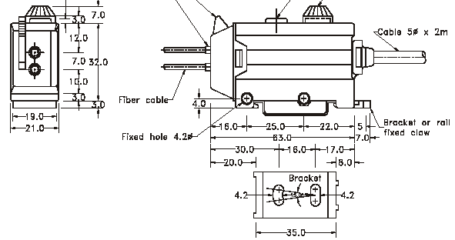

- Размеры и характеристики оптических наконечников (линз)
Тип | Прямая линза |  | Отклоняющая линза
Модель | FL-1 |  | FL-2
Вид | 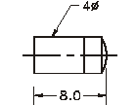 |  | 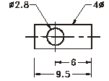
Соответствующий световод | FPT-02
Усилитель | FF-03R(X) | FF-06R(X) | FF-03R(X) | FF-06R(X)
Дальность действия | 1200 мм | 2000 мм | 400 мм | 600 мм

- ОПТИЧЕСКИИЕ ДАТЧИКИ серии FM
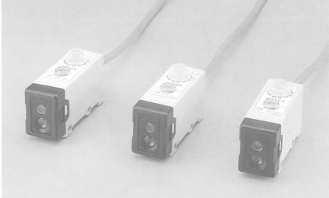
Датчики предназначены для считывания маркерных меток, имеют малое время отклика, подстройку чувствительности, PNP и NPN выход.

- Технические характеристики
Тип | Высокоскоростной | Стандартный
Модель | FM-01R  FM-01G | FM-01PR  FM-01PG | FM-03R  FM-03G | FM-10R
Дальность действия | 15 мм | 12 мм | 32 мм | 100 мм
Мин. диаметр метки | 1 мм | 2 мм
Время отклика | 0.25 мс | 2 мс
Корр-ка чувствительности | Переменный резистор (270⁰)
Напряжение питания | 11…30В DC.
Потребляемый ток | 45 мА | 30 мА
Излучение | G: Видимое зеленое; R: Видимое красное
Гистерезис | 5%
Выход | NPN и PNP
Состояние выхода | Н.О./ Н.З. изменяемый
Макс. выходной ток | 150 мА
Схема защиты | Защита от КЗ и переполюсовки
Внешнее освещение | искусственное < 5000 Лк; естественное < 10000 Лк.
Подключение | Кабель 4провода х 2м.
Рабочая температура | - 20 … +60⁰С
Класс защиты | IP65

- Схема подключения
NPN
PNP
Красный
+11…30В DC
Белый
+
Черный
Желтый
нагрузка
нагрузка
-
Красный = +Uпит Красный = 0В
Черный = 0В Черный =+Uпит
Желтый = PNP/НО Желтый = PNP/НЗ
Белый = NPN/НО Белый = NPN/НЗ

- Габаритно установочные размеры (мм)

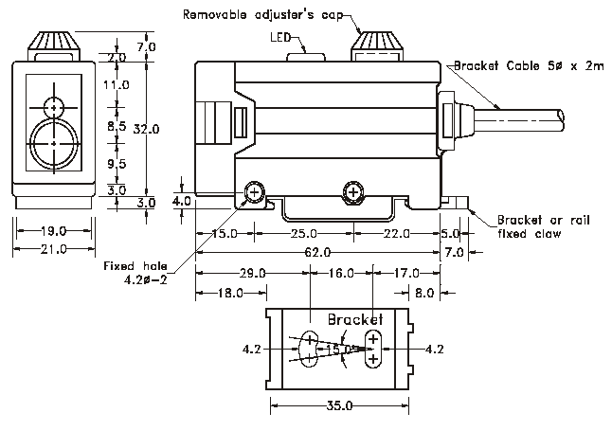
Корректировка чувствительности
Светодиод

- ОПТИЧЕСКИИЕ ДАТЧИКИ стандартного типа серии F
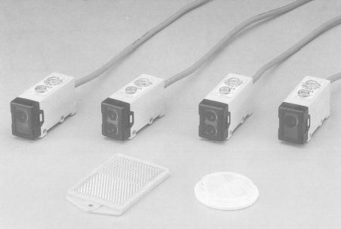
- Три типа по принципу действия: отражательные, отражательные со световозвращателем, сквозного типа
- Напряжение питания: 11…30 В DC.
- Два выхода: NPN и PNP, с возможностью подключения с одним из двух состояний (Н.О. или Н.З.).
- Схема защиты от короткого замыкания и переполюсовки.

- Общие технические характеристики
Напряжение питания | 11…30В DC.
Выход | NPN и PNP
Состояние выхода | Н.О./ Н.З.
Максимально-допустимый ток нагрузки | 150 мА
Схема защиты | Защита от КЗ и переполюсовки
Корректировка чувствительности | Переменный резистор (270⁰)
Время отклика | 2 мс
Гистерезис | 10%
Излучение | Инфракрасное
Внешнее освещение | искусственное < 50000 Лк; естественное < 10000 Лк.
Подключение | Кабель 4провода х 2м.
Рабочая температура | - 20 … +60⁰С
Класс защиты | IP65

- Схема подключения
NPN
PNP
Красный
+11…30В DC
Белый
+
Черный
Желтый
нагрузка
нагрузка
-
Красный = +Uпит Красный = 0В
Черный = 0В Черный =+Uпит
Желтый = PNP/НО Желтый = PNP/НЗ
Белый = NPN/НО Белый = NPN/НЗ

- Технические характеристики по типам
Отражающие датчики | FR-1MX | FR-1MX-V | FR-2MX | FR-2MX-V
Компоновка | Горизонтальн. | Вертикальная | Горизонтальн. | Вертикальная
Дальность действия | 1 м |  | 2 м
Потребляемый ток | < 20 мА |  | < 35 мА
Масса | 105 г | 120 г | 105 г | 125 г
Отражающие датчики со световозвращателем | FG-3MX |  | FG-3MX-V
Компоновка | Горизонтальная |  | Вертикальная
Дальность действия | 4 м
Потребляемый ток | < 20 мА
Масса | 105 г |  | 120 г
Датчики сквозного типа | FT-10MX | FT-10MX-V | FT-20MX | FT-20MX-V
Компоновка | Горизонтальн. | Вертикальная | Горизонтальн. | Вертикальная
Дальность действия | 1 м |  | 2 м
Потребляемый ток | Излучатель < 30 мА; приемник < 20 мА
Масса | 210 г | 240 г | 210 г | 240 г

- Габаритно установочные размеры (мм)
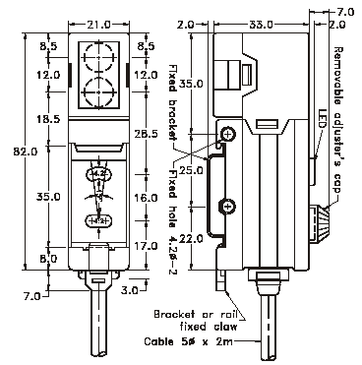
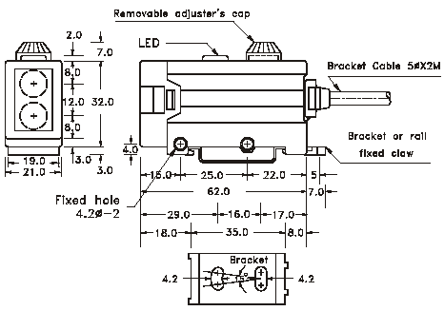
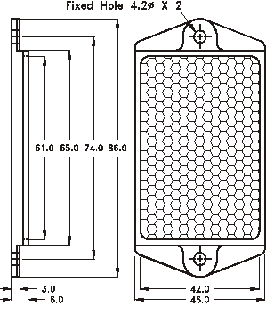
Горизонтальная компоновка
Вертикальная компоновка
Отражатель

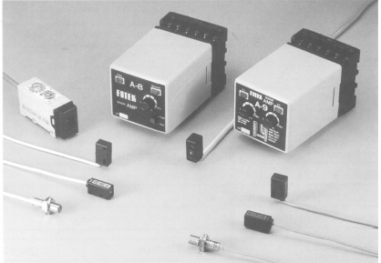
- ОПТИЧЕСКИЕ ДАТЧИКИ серии FS/AS

Оптические датчики этой серии конструктивно выполнены в разных корпусах с усилительными блоками.

- Технические характеристики усилителя
Тип по питанию | AC тип |  | DC тип
Модель | A-8 | A-9 | FS-50
Напряжение питания | 110/220 B AC, 50/60 Гц |  | 11…30В DC.
Потребляемый ток | 3 BA макс |  | 30 мА макс.
Время отклика | 15 мс | 2 мс | 2 мс
Выход | реле, 5А/250В |  | NPN и PNP, 150 мА
Задержка времени на вкл/выкл выхода | нет | 0.01с…10с | нет
Состояние выхода | Н.О./ Н.З.
Корр-ка чувствительности | Переменный резистор (270⁰)
Рабочая температура | - 20 … +70⁰С

- Схемы подключения

АС тип DC тип
NPN
PNP
Красный
11…30В DC
Белый
+
Черный
Желтый
нагрузка
нагрузка
-
7
8
9
10
11
12
1
2
3
4
5
6
A8 и А9
Приемник
Излучатель
Красный
Белый
Экран
Экран
110В DC
220В DC
Общ
НО
НЗ
вых. реле

- Габаритно установочные размеры (мм)
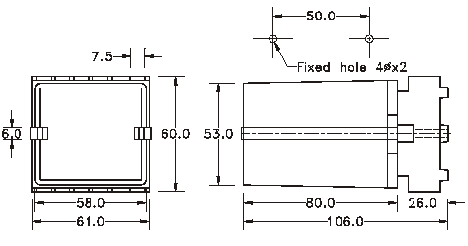
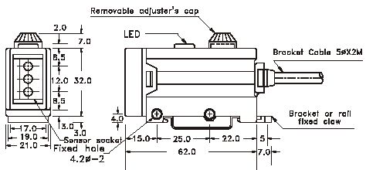
A-8/A-9
FS-50

- Технические характеристики датчиков
Тип | Вид и размеры | Модель | Излучение | Дальность действия, м | Мин. диаметр оъекта, мм | Рабочая температура
Датчики сквозного типа | 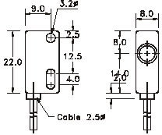 | SV-10 | зеленое | 0.15 | 2 | - 20 … +60⁰С
Датчики сквозного типа |  | SV-15 | красное | 0.15 | 0.5 | - 20 … +60⁰С
Датчики сквозного типа |  | SV-30 | красное | 0.30 | 1 | - 20 … +60⁰С
Датчики сквозного типа |  | SV-50 | красное | 0.50 | 2 | - 20 … +60⁰С
Датчики сквозного типа |  | SV-2M | ИК | 2 | 2 | - 20 … +60⁰С
Датчики сквозного типа | 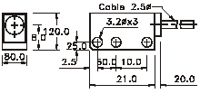 | SH-10 | зеленое | 0.15 | 2 | - 20 … +60⁰С
Датчики сквозного типа |  | SH-15 | красное | 0.15 | 0.5 | - 20 … +60⁰С
Датчики сквозного типа |  | SH-30 | красное | 0.30 | 1 | - 20 … +60⁰С
Датчики сквозного типа |  | SH-50 | красное | 0.50 | 2 | - 20 … +60⁰С
Датчики сквозного типа |  | SH-2M | ИК | 2 | 2 | - 20 … +60⁰С
Датчики сквозного типа | 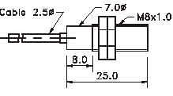 | SC-10 | зеленое | 0.15 | 2 | - 20 … +60⁰С
Датчики сквозного типа |  | SC-15 | красное | 0.15 | 0.5 | - 20 … +60⁰С
Датчики сквозного типа |  | SC-30 | красное | 0.30 | 1 | - 20 … +60⁰С
Датчики сквозного типа |  | SC-50 | красное | 0.50 | 2 | - 20 … +60⁰С
Датчики сквозного типа |  | SC-2M | ИК | 2 | 2 | - 20 … +60⁰С
Отражающие | 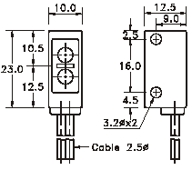 | SB-03 | красное | 3 | 2 | - 20 … +60⁰С
Отражающие |  | SB-10 | ИК | 0.1 | 1 | - 20 … +60⁰С

- ИНДУКТИВНЫЕ ДАТЧИКИ серии PS/PM

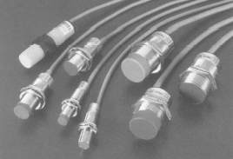
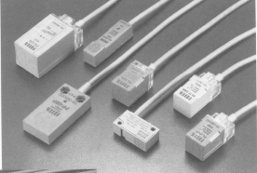

Индуктивные бесконтактные выключатели надежны и просты в эксплуатации. Могут работать при воздействии шумов, света, диэлектрической пыли и жидкостей, например, машинного масла. Имеют четко очерченную активную зону.
При попадании в активную зону датчика любого металлического предмета, происходит изменение логического состояния выходного коммутирующего элемента датчика, в качестве которого может использоваться PNP или NPN транзистор или тиристор (при работе датчика на переменном токе).
Все модели имеют светодиодный индикатор состояния, что обеспечивает контроль работоспособности, оперативность настройки и ремонта оборудования.
Конструктивно все модели делятся на два типа: цилиндрические (PM) и прямоугольные (PS).

- Обозначение

Цилиндрический тип | Прямоугольный тип
PM – 12 04 – N B – S – M12  1 2 3 4 5 6 7 | PS – 04 – N B – V – PG  1 2 3 4 5 6
1. Тип:  PM = цилиндрический тип.  2. Диаметр корпуса:  08 = М8х1.0 18 = М18х1.0  12 = М12х1.0 30 = М30х1.0  3. Расстояние срабатывания:  02 = 2.0 мм 10 = 10.0 мм  05 = 5.0 мм 15 = 15.0 мм  4. Тип выхода:  N = NPN транзистор  P = PNP транзистор  S = симистор (SCR)  5. Состояние выхода:  нет = Н.О. (нормально открытый)  В = Н.З. (нормально закрытый)  6. Длина корпуса:  нет = стандартная  S = укороченная  7. Способ подключения:  нет = кабель  М12 = разъем с резьбой М12  PG = кабель со штуцером М8 | 1. Тип:  PS = прямоугольный тип  PP = плоский тип.  PL = удлиненный тип.  BS = миниатюрный.  2. Расстояние срабатывания:  04 = 4.0 мм 10 = 10.0 мм  05 = 5.0 мм 15 = 15.0 мм  3. Тип выхода:  N = NPN транзистор  P = PNP транзистор  4. Состояние выхода:  нет = Н.О. (нормально открытый)  В = Н.З. (нормально закрытый)  5. Компоновка:  V = вертикальная  нет = горизонтальная  7. Способ подключения:  нет = кабель  PG = кабель со штуцером М8
- Схемы подключения
4.7K
Коричневый
нагрузка
+10…30В DC
0В
Черный
Синий
NPN
PNP
4.7K
Коричневый
нагрузка
Черный
Синий
+10…30В DC

SCR
Коричневый
нагрузка
∼
90…250 B AC
Синий
∼

- Общие технические характеристики
Тип по питанию | DC тип (постоянный ток) | АC тип (переменный ток)
Напряжение питания | 10…30В DC; пульсации < 20% | 90…250В АС, 50/60 Гц.
Максимально-допустимый ток нагрузки | 150 мА макс. | 100 мА макс.
Потребляемый ток | < 10 мА | < 2 мА
Ток утечки | < 0.8 мА | < 4 мА
Схема защиты | Защита от КЗ и переполюсовки | Защита от бросков напряжения
Гистерезис | <10 %
Подключение | кабель (2 провода х 2м) | кабель (2 провода х 2м)
Цвет лицевой поверхности | NPN: красный; PNP: зеленый | Синий
Рабочая температура | от минус 20 до +80⁰С
Класс защиты | IP-67

- Рекомендации по питанию датчиков

Для питания индуктивных датчиков (DC типа) необходимо использовать постоянное отфильтрованное напряжение с допустимой пульсацией не более 20 %

- Датчики прямоугольного типа
Размеры | Модель | Выход | Расстояние срабатывания, мм | Установка заподлицо | Компоновка | Напряжение питания | Частота срабатывания, кГц
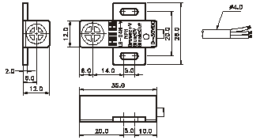 | LS-04N-V | NPN | 4.0 | Нет | Верти-кальн. | 10 …30 В DC | 2
 | LS-04P-V | PNP
 | LS-04N | NPN | 4.0 | Нет | Гориз. | 10 …30 В DC | 2
 | LS-04P | PNP
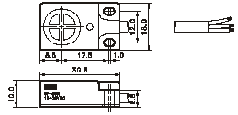 | SP-05N | NPN | 5.0 | Нет | Верти-кальн. | 10 …30 В DC | 0.8
 | SP-05P | PNP
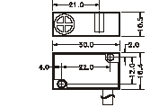 | BS-02N | NPN | 2.0 | Да | Верти-кальн. | 10 …30 В DC | 2
 | BS-02P | PNP
 | BS-04N | NPN | 4.0 | Нет | Верти-кальн. | 10 …30 В DC | 2
 | BS-04P | PNP
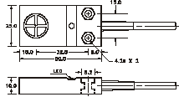 | PP-05N | NPN | 5.0 | Да | Верти-кальн. | 10 …30 В DC | 0.8
 | PP-05P | PNP
 | PP-08N | NPN | 8.0 | Нет | Верти-кальн. | 10 …30 В DC | 0.8
 | PP-08P | PNP
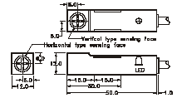 | PS-04N-V | NPN | 4.0 | Нет | Верти-кальн. | 10 …30 В DC | 2
 | PS-04P-V | PNP
 | PS-04N | NPN | 4.0 | Нет | Гориз. | 10 …30 В DC | 2
 | PS-04P | PNP
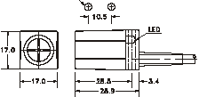 | PS-05N | NPN | 5.0 | Да | Гориз. | 10 …30 В DC | 0.8
 | PS-05P | PNP
 | PS-08N | NPN | 8.0 | Нет | Гориз. | 10 …30 В DC | 0.8
 | PS-08P | PNP

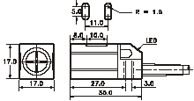 | PL-05N | NPN | 5.0 | Да | Гориз. | 10 …30 В DC | 0.8
 | PL-05P | PNP
 | PL-08N | NPN | 8.0 | Нет | Гориз. | 10 …30 В DC | 0.8
 | PL-08P | PNP
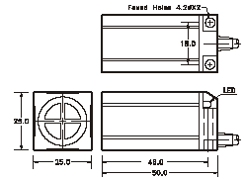 | PS-10N | NPN | 10.0 | Да | Гориз. | 10 …30 В DC | 0.5
 | PS-10P | PNP
 | PS-15N | NPN | 15.0 | Нет | Гориз. | 10 …30 В DC | 0.5
 | PS-15P | PNP
 | PS-10S | SCR | 10.0 | Да | Гориз. | 90 … 250 B AC | 0.02
 | PS-10S | SCR | 15.0 | Нет | Гориз. | 90 … 250 B AC | 0.02

- Датчики цилиндрического типа М8/М12

Размеры | Модель | Выход | Расстояние срабатывания, мм | Установка заподлицо | Состояние выхода | Напряжение питания | Частота срабатывания, кГц
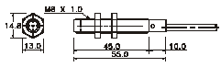 | PM08-01N | NPN | 1.0 | Да | Н.О. | 10 …30 В DC | 2.5
 | PM08-01NB | NPN | 1.0 | Да | Н.З. | 10 …30 В DC | 2.5
 | PM08-01P | PNP | 1.0 | Да | Н.О. | 10 …30 В DC | 2.5
 | PM08-01PB | PNP | 1.0 | Да | Н.З. | 10 …30 В DC | 2.5
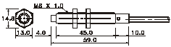 | PM08-02N | NPN | 2.0 | Нет | Н.О. | 10 …30 В DC | 2.5
 | PM08-02NB | NPN | 2.0 | Нет | Н.З. | 10 …30 В DC | 2.5
 | PM08-02P | PNP | 2.0 | Нет | Н.О. | 10 …30 В DC | 2.5
 | PM08-02PB | PNP | 2.0 | Нет | Н.З. | 10 …30 В DC | 2.5
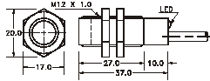 | PM12-02N-S | NPN | 2.0 | Да | Н.О. | 10 …30 В DC | 2.5
 | PM12-02NB-S | NPN | 2.0 | Да | Н.З. | 10 …30 В DC | 2.5
 | PM12-02P-S | PNP | 2.0 | Да | Н.О. | 10 …30 В DC | 2.5
 | PM12-02PB-S | PNP | 2.0 | Да | Н.З. | 10 …30 В DC | 2.5
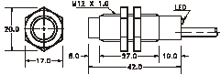 | PM12-04N-S | NPN | 4.0 | Нет | Н.О. | 10 …30 В DC | 2.5
 | PM12-04NB-S | NPN | 4.0 | Нет | Н.З. | 10 …30 В DC | 2.5
 | PM12-04P-S | PNP | 4.0 | Нет | Н.О. | 10 …30 В DC | 2.5
 | PM12-04PB-S | PNP | 4.0 | Нет | Н.З. | 10 …30 В DC | 2.5
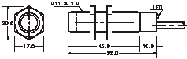 | PM12-02N | NPN | 2.0 | Да | Н.О. | 10 …30 В DC | 2.5
 | PM12-02NB | NPN | 2.0 | Да | Н.З. | 10 …30 В DC | 2.5
 | PM12-02P | PNP | 2.0 | Да | Н.О. | 10 …30 В DC | 2.5
 | PM12-02PB | PNP | 2.0 | Да | Н.З. | 10 …30 В DC | 2.5

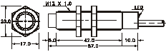 | PM12-04N | NPN | 4.0 | Нет | Н.О. |  | 2.5
 | PM12-04NB | PNP | 4.0 | Нет | Н.З. |  | 2.5
 | PM12-04P | NPN | 4.0 | Нет | Н.О. |  | 2.5
 | PM12-04PB | PNP | 4.0 | Нет | Н.З. |  | 2.5
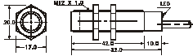 | PM12-02S | SCR | 2.0 | Да | Н.О. | 90 … 250 B AC | 2.5
 | PM12-02SB | SCR | 2.0 | Да | Н.З. | 90 … 250 B AC | 2.5
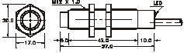 | PM12-04S | SCR | 4.0 | Нет | Н.О. | 90 … 250 B AC | 2.5
 | PM12-04SB | SCR | 4.0 | Нет | Н.З. | 90 … 250 B AC | 2.5

- Датчики цилиндрического типа М18
Размеры | Модель | Выход | Расстояние срабатывания, мм | Установка заподлицо | Состояние выхода | Напряжение питания | Частота срабатывания, кГц
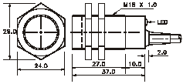 | PM18-05N-S | NPN | 5.0 | Да | Н.О. | 10 …30 В DC | 0.8
 | PM18-05NB-S | NPN | 5.0 | Да | Н.З. | 10 …30 В DC | 0.8
 | PM18-05P-S | PNP | 5.0 | Да | Н.О. | 10 …30 В DC | 0.8
 | PM18-05PB-S | PNP | 5.0 | Да | Н.З. | 10 …30 В DC | 0.8
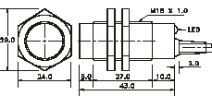 | PM18-08N-S | NPN | 8.0 | Нет | Н.О. | 10 …30 В DC | 0.8
 | PM18-08NB-S | NPN | 8.0 | Нет | Н.З. | 10 …30 В DC | 0.8
 | PM18-08P-S | PNP | 8.0 | Нет | Н.О. | 10 …30 В DC | 0.8
 | PM18-08PB-S | PNP | 8.0 | Нет | Н.З. | 10 …30 В DC | 0.8
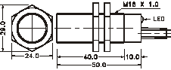 | PM18-05N | NPN | 5.0 | Да | Н.О. | 10 …30 В DC | 0.8
 | PM18-05NB | NPN | 5.0 | Да | Н.З. | 10 …30 В DC | 0.8
 | PM18-05P | PNP | 5.0 | Да | Н.О. | 10 …30 В DC | 0.8
 | PM18-05PB | PNP | 5.0 | Да | Н.З. | 10 …30 В DC | 0.8
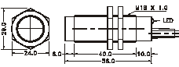 | PM18-08N | NPN | 8.0 | Нет | Н.О. | 10 …30 В DC | 0.8
 | PM18-08NB | NPN | 8.0 | Нет | Н.З. | 10 …30 В DC | 0.8
 | PM18-08P | PNP | 8.0 | Нет | Н.О. | 10 …30 В DC | 0.8
 | PM18-08PB | PNP | 8.0 | Нет | Н.З. | 10 …30 В DC | 0.8
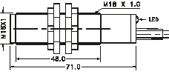 | PM18-08N-P | NPN | 8.0 | Нет | Н.О. | 10 …30 В DC | 0.8
 | PM18-08NB-P | NPN | 8.0 | Нет | Н.З. | 10 …30 В DC | 0.8
 | PM18-08P-P | PNP | 8.0 | Нет | Н.О. | 10 …30 В DC | 0.8
 | PM18-08PB-P | PNP | 8.0 | Нет | Н.З. | 10 …30 В DC | 0.8
 | PM18-08S-P | SCR | 8.0 | Нет | Н.О. |  | 0.02
 | PM18-08SB-P | SCR | 8.0 | Нет | Н.З. |  | 0.02

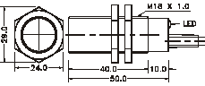 | PM18-05S | SCR | 5.0 | Да | Н.О. | 90 … 250 B AC | 0.02
 | PM18-05SB | SCR | 5.0 | Да | Н.З. | 90 … 250 B AC | 0.02
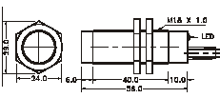 | PM18-08S | SCR | 8.0 | Нет | Н.О. | 90 … 250 B AC | 0.02
 | PM18-08SB | SCR | 8.0 | Нет | Н.З. | 90 … 250 B AC | 0.02

- Датчики цилиндрического типа М30
Размеры | Модель | Выход | Расстояние срабатывания, мм | Установка заподлицо | Состояние выхода | Напряжение питания | Частота срабатывания, кГц
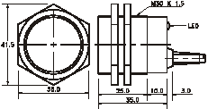 | PM30-10N-S | NPN | 10.0 | Да | Н.О. | 10 …30 В DC | 0.5
 | PM30-10NB-S | NPN | 10.0 | Да | Н.З. | 10 …30 В DC | 0.5
 | PM30-10P-S | PNP | 10.0 | Да | Н.О. | 10 …30 В DC | 0.5
 | PM30-10PB-S | PNP | 10.0 | Да | Н.З. | 10 …30 В DC | 0.5
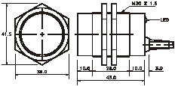 | PM30-15N-S | NPN | 15.0 | Нет | Н.О. | 10 …30 В DC | 0.5
 | PM30-15NB-S | NPN | 15.0 | Нет | Н.З. | 10 …30 В DC | 0.5
 | PM30-15P-S | PNP | 15.0 | Нет | Н.О. | 10 …30 В DC | 0.5
 | PM30-15PB-S | PNP | 15.0 | Нет | Н.З. | 10 …30 В DC | 0.5
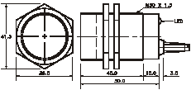 | PM30-10N | NPN | 10.0 | Да | Н.О. | 10 …30 В DC | 0.5
 | PM30-10NB | NPN | 10.0 | Да | Н.З. | 10 …30 В DC | 0.5
 | PM30-10P | PNP | 10.0 | Да | Н.О. | 10 …30 В DC | 0.5
 | PM30-10PB | PNP | 10.0 | Да | Н.З. | 10 …30 В DC | 0.5
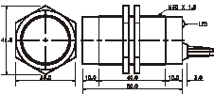 | PM30-15N | NPN | 15.0 | Нет | Н.О. | 10 …30 В DC | 0.5
 | PM30-15NB | NPN | 15.0 | Нет | Н.З. | 10 …30 В DC | 0.5
 | PM30-15P | PNP | 15.0 | Нет | Н.О. | 10 …30 В DC | 0.5
 | PM30-15PB | PNP | 15.0 | Нет | Н.З. | 10 …30 В DC | 0.5

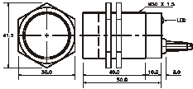 | PM30-10S | SCR | 10.0 | Да | Н.О. | 90 … 250 B AC | 0.02
 | PM30-10SB | SCR | 10.0 | Да | Н.О. | 90 … 250 B AC | 0.02
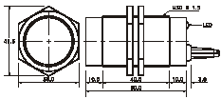 | PM30-15S | SCR | 15.0 | Нет | Н.О. | 90 … 250 B AC | 0.02
 | PM30-15SB | SCR | 15.0 | Нет | Н.О. | 90 … 250 B AC | 0.02

- Размеры кронштейнов
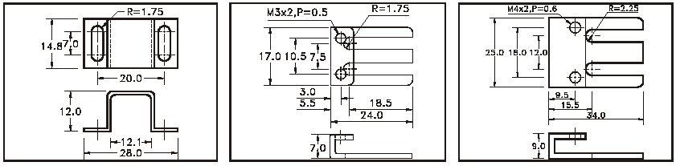

- Комбинированные схемы включения с логикой "И" и "ИЛИ"
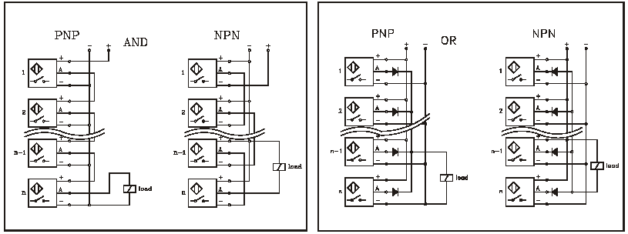
И
ИЛИ
+ -

- Особенности работы индуктивных датчиков

- Свойства объекта
Оптимальные размеры объекта (пластины) – не менее величины диаметра датчика.
При использовании отличных от стали материалов почти всегда получаются меньшие расстояния срабатывания (Sn): хром и никель = 0.9Sn; латунь = 0.5Sn; алюминий и медь = 0.4Sn.
Для металлической фольги и измерительных пластин в специальном исполнении требуются контрольные измерения.
Объектом могут служить отдельные фрагменты оборудования – зубья шестерен, кулачки, ползуны и прочее.

- Гистерезис
Гистерезис
Расстояние срабатывания при приближении объекта к датчику
Расстояние срабатывания при удалении объекта от датчика
Для всех коммутирующих датчиков необходим гистерезис для устранения дребезга выходов. У индуктивных выключателей гистерезис получается от разности рабочих расстояний до объекта при приближении и удалении измерительной пластины и составляет ок. 10% от номинального расстояния срабатывания.

- Частота переключения
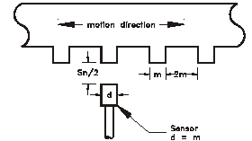
Время включения должно быть в два раза меньше времени выключения.

- Особенности монтажа индуктивных датчиков
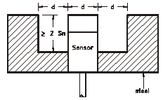
Датчики при монтаже не заподлицо обеспечивают наибольшее расстояние срабатывания. При этом в окружающем металле требуется наличие минимальной выемки. При этом: боковой промежуток = диаметру датчика, глубина = удвоенному номинальному расстоянию срабатывания.

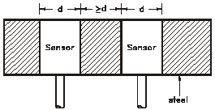
Смонтированные близко друг к другу датчики взаимно влияют друг на друга, поэтому необходимо соблюдать минимальные расстояния.

Не рекомендуется применять выключатели с незащищенным кабелем в агрессивной среде и СОЖ, некоторые виды которых вызывают отвердевание поливинилхлоридной оболочки кабеля.

- ЕМКОСТНЫЕ ДАТЧИКИ серии CP

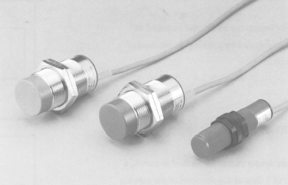
- Реагируют на металлические и неметаллические объекты, на жидкость в неметаллическом резервуаре.
- Надежно работают в незагрязненных средах.
- С помощью настройки чувствительности их можно настраивать для разных условий при различных материалах объектов.
- Они достигают наивысшей функциональной способности при малой коммутационной частоте.

- Технические характеристики
Диаметр резьбы | М18 |  | М30
Модель | CP18-30N | CP18-30P | CP30-50N | CP30-50P | CP30-50S
Расстояние срабатывания | 20 мм |  | 30 мм |  | 30 мм
Напряжение питания | 10…30В DC; пульсации < 20% |  |  |  | 90…250В AC
Потребляемый ток | < 20 мА |  |  |  | < 1.5 BА
Частота срабатывания | 100 Гц |  |  |  | 15 Гц
Выход | NPN | PNP | NPN | PNP | тиристор
Максимальный ток нагрузки | 150 мА |  |  |  | 100 мА
Ток утечки | < 0.8 мA |  |  |  | < 2.0 мA
Схема защиты | Защита от КЗ и переполюсовки |  |  |  | -
Корректировка чувствительности | переменный резистор
Рабочая температура | - 20 … +60⁰С
Класс защиты | IP66
Масса | 70 г |  | 160 г
Корпус | Пластик |  | Металл

- Схемы подключения
4.7K
Коричневый
нагрузка
+10…30В DC
0В
Черный
Синий
NPN
PNP
4.7K
Коричневый
нагрузка
Черный
Синий
+10…30В DC
SCR
Коричневый
нагрузка
∼
90…250 B AC
Синий
∼

- Габаритно установочные размеры (мм)
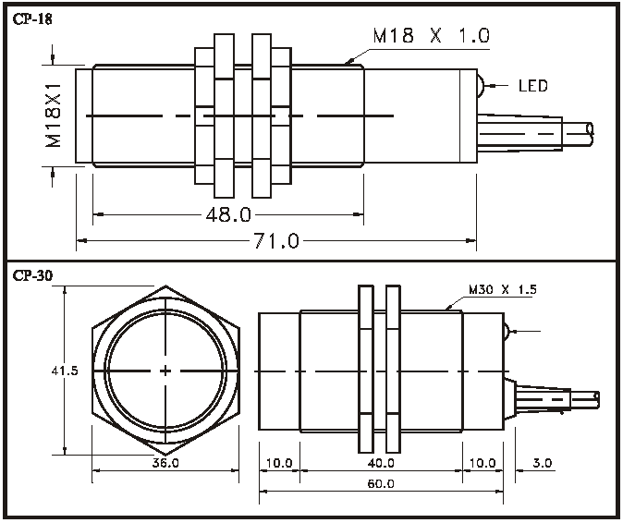

- ТЕРМОДАТЧИКИ серии TS

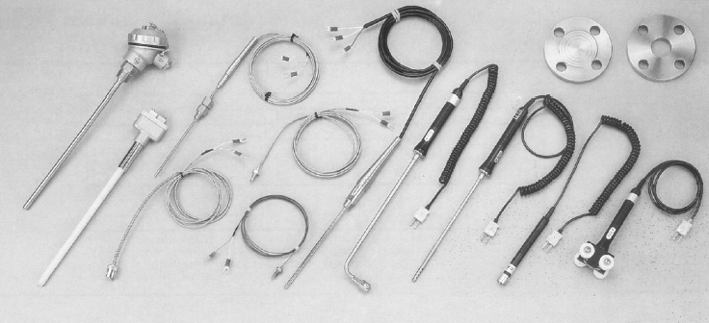

Термодатчики применяются для измерения температуры и по методу измерения делятся на два типа:
- термоэлектрические преобразователи (термопары), действие которых основано на измерении термоэлектродвижущей силы (термо-э. д. с.), развиваемой термопарой (спаем) из двух разнородных проводников;
- термосопротивления, использующие зависимость электрического сопротивления вещества от его температуры.
Термопара хромель—алюмель (ТХА) обладает наиболее близкой к прямой термоэлектрической характеристикой. Термоэлектроды изготовлены из сплавов на никелевой основе. Хромель (НХ9,5) содержит 9...10 %Сг; 0,6...1,2 % Со; алюмель (НМцАК) — 1,6...2.4 % Al, 0.85...1,5 Si, 1,8...2,7 % Mn. 0.6...1.2 % Со. Алюмель светлее и слабо притягивается магнитом; этим он отличается от более темного в отожженном состоянии совершенно немагнитного хромеля.
Благодаря высокому содержанию никеля хромель и алюмель лучше других неблагородных металлов по стойкости к окислению. Учитывая почти линейную зависимость термоЭДС термопары хромель — алюмель от температуры в диапазоне 0...1000°С, ее наиболее часто применяют в терморегуляторах.

Обозначение датчика

TS – 1 – K – 3.2 – 150 – T2 – S1 – 1.5M – G
1 2 3 4 5 6 7 8 9
Пример:

- Наименование
TS – температурный датчик
- Исполнение
См. таблицу 1
- Тип датчика
РТ – термосопротивление РТ-100;
J – термопара типа J (ТЖК по ГОСТ Р 8.585-2001);
К – термопара типа К (ТХА по ГОСТ Р 8.585-2001);
- Диаметр рабочей части
См. таблицу 2.
- Длина рабочей части
См. таблицу 2 (единицы измерения – мм).
- Тип крепления
См. таблицы 3-1.
- Тип коммутации
Проводные выводы – таблица 4-1
Клеммное соединение – таблица 4-2
- Длина коммутационных проводов
См. таблицу 4-1
- Конструкция рабочего спая
См. таблицу 5

Таблица 1: Конструктивное исполнение
Наименование | Тип крепления | Наименование | Тип крепления | Наименование | Тип крепления
TS-1 | Резьбовое | TS-2 | Резьбовое | TS-3 | Вставка
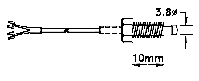 |  | 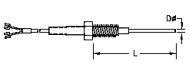 |  | 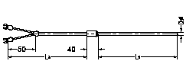
TS-4 | Замковое | TS-5 | Быстроразъемное | TS-6 | Быстроразъемное
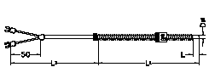 |  | 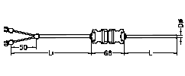 |  | 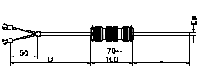
TS-7 | Защитный кожух | TS-8 | Защитный кожух | TS-9 | Защитный кожух
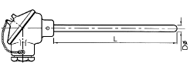 |  | 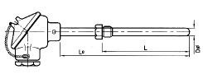 |  | 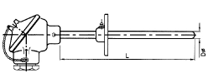
TS-10 | Кожух без взрывозащиты | TS-11 | Кожух без взрывозащиты | TS-12 | Для измерения температуры поверхности
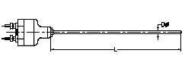 |  | 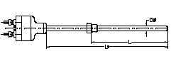 |  | 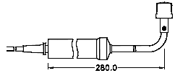
TS-13 | Для измерения температуры поверхности | TS-14 | Для измерения температуры поверхности | TS-N | Специальный тип.
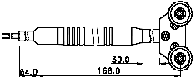 |  | 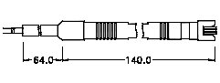 |  | Изготавливается по чертежам заказчика

Таблица 2.
Размеры рабочей части
Диаметр (D), мм | Длина, мм.
1.6, 3.2, 4.8, 6.4, 8.0, 10.0, 12.0, 15.0, 22.0 | Любая по требованию заказчика.

Таблица 3-1.
Конструкция резьбового штуцера
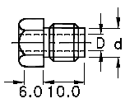 | Обозначение | Диаметр (D), мм | Диаметр резьбы (d), мм | Шаг резьбы, мм
 | T-1 | 1.6; 3.2; 4.8 | 9.728 | 0.9071
 | F-1 | 1.6; 3.2; 4.8 | 9.728 | 0.9071
 | T-2 | 3.2; 4.8; 6.4; 8.0; 10.0 | 13.157 | 1.3368
 | F-2 | 3.2; 4.8; 6.4; 8.0; 10.0 | 13.157 | 1.3368
 | T-3 | 4.8; 6.4; 8.0; 10.0; 12.0 | 16.662 | 1.3368
 | F-3 | 4.8; 6.4; 8.0; 10.0; 12.0 | 16.662 | 1.3368
 | T-4 | 6.4; 8.0; 10.0; 12.0; 15.0 | 20.955 | 1.8143
 | F-4 | 6.4; 8.0; 10.0; 12.0; 15.0 | 20.955 | 1.8143
 | T-6 | 8.0; 10.0; 12.0; 15.0 | 26.441 | 1.8143
 | F-6 | 8.0; 10.0; 12.0; 15.0 | 26.441 | 1.8143
 | T-8 | 10.0; 12.0; 15.0; 22.0 | 33.249 | 2.3091
 | F-8 | 10.0; 12.0; 15.0; 22.0 | 33.249 | 2.3091

Таблица 4-1.
Изоляция проводов
Обозначение | Особенности | Максимальная температура | Сечение и количество | Длина выводов
S1 | Стальная оплетка | 150⁰ С | 0.32 х 4 | Стандартный ряд длины: 1м, 1.5м, 2м, 5м.  При необходимости другой длины выводов необходимо указать при заказе.
S2 | Стальная оплетка | 150⁰ С | 0.65 х 1
T1 | Тефлоновая изоляция | 200⁰ С | 0.32 х 4
T2 | Тефлоновая изоляция | 200⁰ С | 0.65 х 1
P-1 | ПВХ - изоляция | 90⁰ С | 0.32 х 4
P-2 | ПВХ - изоляция | 90⁰ С | 0.65 х 1

Таблица 4-2.
Клеммное соединение

E1 – Открытый тип | E2 – Открытый тип | С1 – Закрытый тип | С2 – Закрытый тип
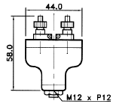  D ≤ 12 мм | 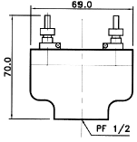  D ≤ 22 мм | 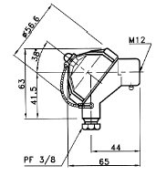  D ≤ 12 мм | 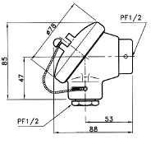  D ≤ 22 мм

Таблица 5.
Конструкция рабочего спая
G – Заземленный | U – Изолированный | Е – Оголённый
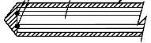 | 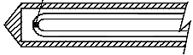 | 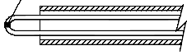

Примечания.
Компенсационный провод.
При соединении с термоконтроллером, в случаях увеличенной длины соединительного кабеля, необходимо применять компенсационный провод. Исполняется с ПВХ- либо тефлоновой изоляцией, 0.32φх8 или 0.65φх2.

Защищенный кожух.
По требованию заказчика защитный кожух может быть изготовлен с внутренним заполнением двуокиси азота (NO₂).

